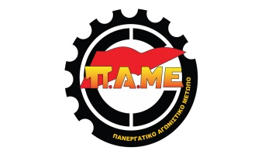
Πανεργατικό Αγωνιστικό Μέτωπο
Μέλος της Παγκόσμιας Συνδικαλιστικής Ομοσπονδίας (ΠΣΟ-WFTU)
Αγ. Φιλοθέης 5β, 105 56 Aθήνα
Τηλ. 210 3301842,210 3301847,210 3833786 Fax 210 3802 864
Site: https://pamehellas.gr E-mail: pame@pamehellas.gr Twitter: https://twitter.com/PAMEhellas

Αθήνα, 1^{η} Απρίλη 2020
Δελτίο Τύπου

EKTAKTH ΣΥΝΕΝΤΕΥΞΗ ΤΥΠΟΥ του ΠΑΜΕ

Αύριο, 2/4/2020, στη 1μμ θα μεταδοθεί έκτακτη συνέντευξη τύπου του ΠΑΜΕ με θέματα:

- Πανελλαδική ημέρα δράσης για την υγεία στις 7 Απρίλη
- Μαύρη Βίβλος: Παρουσίαση των καταγγελιών από κλάδους και χώρους δουλειάς που η εργοδοσία αλωνίζει σε συνθήκες πανδημίας
Η μετάδοση της συνέντευξης τύπου θα πραγματοποιηθεί μέσα από τα διαδικτυακά μέσα επικοινωνίας και ενημέρωσης του ΠΑΜΕ, στο κανάλι στο Youtube (https://www.youtube.com/user/pamehellas/featured), στο web radio (https://pamehellas.gr/webradio). Τα κείμενα της συνέντευξης θα είναι άμεσα διαθέσιμα για ανάγνωση στο site (https://pamehellas.gr/).

Το Γραφείο Τύπου



